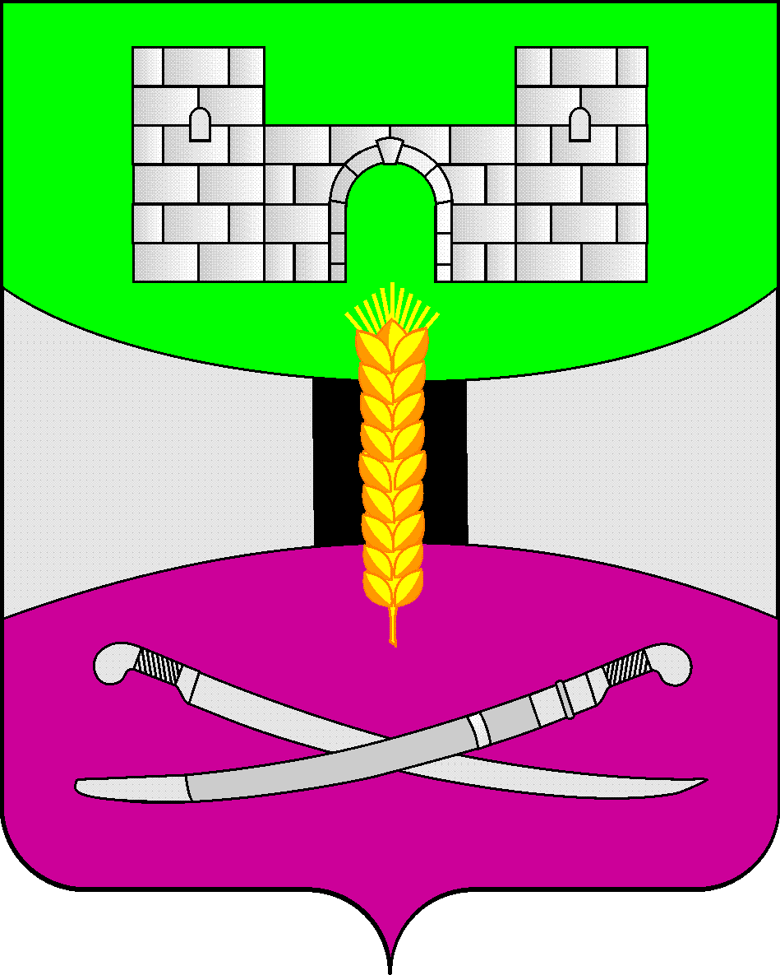

АДМИНИСТРАЦИЯ МУНИЦИПАЛЬНОГО ОБРАЗОВАНИЯ

ЩЕРБИНОВСКИЙ РАЙОН
ПОСТАНОВЛЕНИЕ

АДМИНИСТРАЦИЯ МУНИЦИПАЛЬНОГО ОБРАЗОВАНИЯ

ЩЕРБИНОВСКИЙ МУНИЦИПАЛЬНЫЙ РАЙОН
КРАСНОДАРСКОГО КРАЯ
ПОСТАНОВЛЕНИЕ
от 29.01.2026 | № 49
ст-ца Старощербиновская

Об утверждении Положения о предоставлении компенсации
на возмещение части затрат на аренду помещения
для субъектов малого и среднего предпринимательства,
осуществляющих деятельность в сфере социального
предпринимательства в муниципальном образовании
Щербиновский муниципальный район Краснодарского края

В соответствии с Федеральным законом от 24 июля 2007 года № 209-ФЗ «О развитии малого и среднего предпринимательства в Российской Федерации», Законом Краснодарского края от 4 апреля 2008 года № 1448-КЗ «О развитии малого и среднего предпринимательства в Краснодарском крае», постановлением администрации муниципального образования Щербиновский район от 26 октября 2023 года № 1042 «Об утверждении муниципальной программы муниципального образования Щербиновский район «Развитие субъектов малого и среднего предпринимательства в муниципальном образовании Щербиновский район», Уставом муниципального образования Щербиновский муниципальный район Краснодарского края, с целью повышения имиджа социального предпринимательства, стимулирования субъектов малого и среднего бизнеса к совершенствованию своей деятельности и обеспечению высокого качества товаров, работ и услуг, п о с т а н о в л я ю:
1. Утвердить Положение о предоставлении компенсации на возмещение части затрат на аренду помещения для субъектов малого и среднего предпринимательства, осуществляющих деятельность в сфере социального предпринимательства в муниципальном образовании Щербиновский муниципальный район Краснодарского края (прилагается).
2. Финансирование расходов предоставления компенсации на возмещение части затрат на аренду помещения для субъектов малого и среднего предпринимательства, осуществляющих деятельность в сфере социального предпринимательства в муниципальном образовании Щербиновский муниципальный район Краснодарского края осуществлять в пределах средств, предусмотренных бюджетом муниципального образования Щербиновский муниципальный район Краснодарского края на очередной финансовый год на реализацию мероприятий муниципальной программы муниципального образования Щербиновский район «Развитие субъектов малого и среднего предпринимательства в муниципальном образовании Щербиновский район».
3. Отделу по взаимодействию с органами местного самоуправления администрации муниципального образования Щербиновский муниципальный район Краснодарского края (Терещенко) разместить настоящее постановление на официальном сайте администрации муниципального образования Щербиновский муниципальный район Краснодарского края.
4. Отделу муниципальной службы, кадровой политики и делопроизводства администрации муниципального образования Щербиновский муниципальный район Краснодарского края (Гусева) опубликовать настоящее постановление в периодическом печатном издании «Информационный бюллетень органов местного самоуправления муниципального образования Щербиновский муниципальный район Краснодарского края».
5. Контроль за выполнением настоящего постановления возложить на заместителя главы муниципального образования Щербиновский муниципальный район Краснодарского края, начальника финансового управления администрации муниципального образования Щербиновский муниципальный район Краснодарского края Н.Н. Шевченко.
6. Постановление вступает в силу на следующий день после его официального опубликования.

Исполняющий полномочия главы
муниципального образования
Щербиновский муниципальный район
Краснодарского края С.Ю. Дормидонтов

ПРИЛОЖЕНИЕ

УТВЕРЖДЕНО
постановлением администрации
муниципального образования
Щербиновский муниципальный район Краснодарского края
от 29.01.2026 № 49

ПОЛОЖЕНИЕ
о предоставлении компенсации на возмещение части затрат
на аренду помещения для субъектов малого и
среднего предпринимательства, осуществляющих деятельность
в сфере социального предпринимательства
в муниципальном образовании Щербиновский
муниципальный район Краснодарского края

1. Общие положения

1.1. Настоящее Положение определяет порядок и условия предоставления компенсации на возмещение части затрат на аренду помещения для субъектов малого и среднего предпринимательства, осуществляющих деятельность в сфере социального предпринимательства в муниципальном образовании Щербиновский муниципальный район Краснодарского края (далее - социальный предприниматель).
1.2. Целью предоставления компенсации является поддержка субъектов малого и среднего предпринимательства, осуществляющих деятельность в социально значимых сферах, путём снижения затрат на аренду помещений.

2. Термины и определения

2.1. Социальное предприятие — субъект малого и среднего предпринимательства, осуществляющее предпринимательскую деятельность в сфере социального предпринимательства.
2.2. Компенсация — денежные средства, предоставляемые социальному предпринимателю в целях возмещения части затрат на аренду помещения.
2.3. Уполномоченный орган – администрация муниципального образования Щербиновский муниципальный район Краснодарского края.

3. Порядок и условия предоставления компенсации

3.1 Компенсация предоставляется в виде перечислений денежных средств на счет получателя компенсации.

3.2. Правом на получение компенсации могут воспользоваться субъекты малого и среднего предпринимательства, соответствующие следующим критериям:
ведение деятельности в социально значимых сферах (образование, здравоохранение, социальное обслуживание, культура и искусство, экология, волонтерская деятельность) на территории муниципального образования Щербиновский муниципальный район Краснодарского края;
иметь статус «социального предприятия» и быть зарегистрированным в Едином реестре субъектов малого и среднего предпринимательства;
наличие договора аренды помещения.
3.3. Решение о предоставлении (отказе) в получении компенсации принимается уполномоченным органом на основании заявления и предоставленных документов в течение 3 рабочих дней со дня подачи пакета документов.
3.4. Решение оформляется заключением о предоставлении (отказе) в получении компенсации на возмещение части затрат на аренду помещения для субъектов малого и среднего предпринимательства, осуществляющих деятельность в сфере социального предпринимательства (далее – Заключение) согласно приложению к настоящему Положению.
3.5. Решение об отказе в получении компенсации принимается в случае несоответствия критериям пункта 3.2 раздела 3 настоящего Положения или предоставления не полного пакета документов указанных в пункте 4.2 раздела 4 настоящего Положения.
3.6. Отдел экономики администрации муниципального образования Щербиновский муниципальный район Краснодарского края (далее – отдел экономики) подготавливает проект Заключения.
3.7. Размер компенсации определяется в процентном отношении 20% от общей суммы арендной платы, но не более 5000 (пяти тысяч) рублей 00 копеек один раз в квартал.
3.8. Выплаты компенсации производятся один раз в квартал.
3.9. Отдел экономики уведомляет социального предпринимателя о предоставлении или отказе в компенсации в течение 5 рабочих дней со дня подписания Заключения о предоставлении или отказе в получении компенсации.

4. Порядок подачи заявления и документов

4.1. Для получения компенсации социальный предприниматель подаёт заявление и пакет документов в администрацию муниципального образования Щербиновский муниципальный район Краснодарского края.
4.2. Перечень документов, прилагаемых к заявлению:
свидетельство о регистрации индивидуального предпринимателя в качестве социального предприятия;
копия ИНН индивидуального предпринимателя;
копия ОГРН индивидуального предпринимателя;
копия договора аренды помещения;
платежные документы, подтверждающие внесение арендной платы за отчетный период (квитанции, платежные поручения, выписки по банковскому счету);
претензионные письма или акты сверки расчетов в случае наличия задолженности по аренде;
реквизиты счета для перечисления компенсации.

5. Порядок осуществления выплат

5.1. Копию заключения о предоставлении компенсации отдел экономики в течение 3 рабочих дней со дня принятия решения о предоставлении компенсации предоставляет в муниципальное казенное учреждение муниципального образования Щербиновский район «Централизованная межотраслевая бухгалтерия».
5.2. Муниципальное казенное учреждение муниципального образования Щербиновский район «Централизованная межотраслевая бухгалтерия» в течение 10 рабочих дней со дня получения копии заключения о предоставлении компенсации перечисляет денежные средства на расчетный счет предоставленный получателем компенсации, в пределах средств, предусмотренных в муниципальной программе «Развитие субъектов малого и среднего предпринимательства в муниципальном образовании Щербиновский район».

Начальник отдела экономики
администрации муниципального образования
Щербиновский муниципальный район
Краснодарского края С.Н. Чернякова

ПРИЛОЖЕНИЕ
к Положению о предоставлении
компенсации на возмещение
части затрат на аренду помещения
для субъектов малого
и среднего предпринимательства,
осуществляющих деятельность
в сфере социального предпринимательства
в муниципальном образовании
Щербиновский муниципальный район
Краснодарского края

ЗАКЛЮЧЕНИЕ №
о предоставлении (отказе) компенсации на возмещение
части затрат на аренду помещения для субъектов малого
и среднего предпринимательства, осуществляющих деятельность
в сфере социального предпринимательства

от ___ __________202__г.

Администрация муниципального образования Щербиновский муниципальный район Краснодарского края,_________________________________________________________________
^{(наименование организации)}
_______________________________________________________________________________.
^{(ФИО руководителя)}
Рассмотрев заявление о компенсации части затрат на аренду помещения, направленное __________________, настоящим сообщаю:
_{(дата подачи заявления)}
__________________________________________________________________
^{(ФИО заявителя, ИП)}
____________________________________________________________________
^{(адрес заявителя)}
ЗАКЛЮЧЕНИЕ:
- Одобрено/Отказано (нужное подчеркнуть)
- Обоснование принятого решения об отказе: ________________________________________________________________________________________________________________________________________________________________
_________________________/_________________________________
(Подпись) (Расшифровка подписи)

